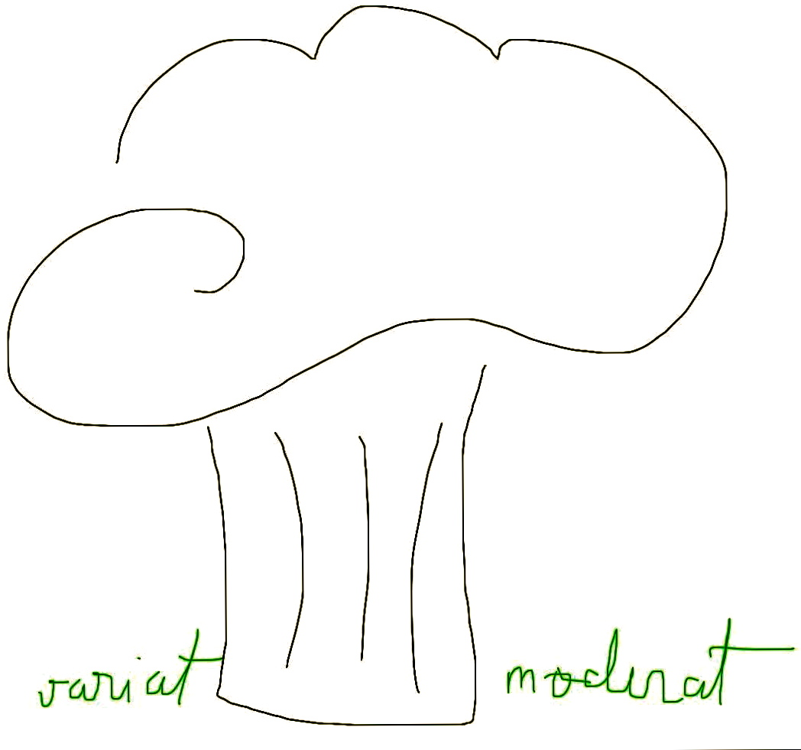 Lista de cumparaturi
pentru saptamana 27 aprilie – 04 mai 2014

(cantitatile recomandate in aceasta lista sunt conform retetelor din “Meniul saptamanii”. Va rugam adaptati lista de cumparaturi conform nevoilor dumneavoastra.)
La supermarket:
- Ulei de masline
- 300 gr linte neagra
- condimente dal makhani ( sau coriandru, piper negru)
- foi de dafin
- quinoa
- Faina integrala si tip 650
- 25 gr drojdie
- Sos de soia
- 500 gr orez de Sushi
- Nori ( alge pentru sushi)
- Ghimbir murat
- Wasabi
- Peste crud pt Sushi: 100 gr somon si 100 gr ton
- Otet de orez
- Oua
- 250 gr Smantana
- 1 l lapte
- 2 cutii suc de rosii sau rosii taiate cubulete (alege in functie de ingrediente, trebuie sa contina doar rosii si sare)
- un borcan pasta de rosii
- Portocale
- 1 kg lamai (alege cat mai mici, de culoare galben-verde, nu portocalii)
- Seminte crude, migdale si caju
- Masline naturale ( alegele pe cele din grecia)
- Stafide
- Agrise uscate
- goji
- Ananas
- Kiwi
- Grapefruit
- Un mango
- Banane
- 2 avocado
- 1 kg rosii
- o rodie
- 1 dovlacel
- 4 ardei grasi rosii
- foi de dafin
- o radacina de ghimbir
- Carne de vitel ( 500 gr pulpa si 1 kg aripioara, carne de lana maduva spinarii)

La piata ( recomand de 2 ori pe saptamana, in weekend si joia):
- 5 kg morcovi (gusta inainte sa-i cumperi)
- patrunjel radacina
- 2 radacini pastarnac
- 1 kg spanac ( cel mai bun este cel cu frunza mica, crud)
- 2 salate verzi
- 3 ardei rosii
- 2 ardei galbeni
- 3 ardei verzi
- 1 kg ceapa alba
- ½ kg usturoi romanesc
- 4 legaturi ridichi
- 2 buc telina
- o conopida
- 1,5 kg varza alba
- 5 kg mere (ionatan, florina sau iared)
- 4 legaturi ceapa verde
- 500 gr fasole alba boabe
- ½ kg castraveti
- 2 legaturi Frunze de patrunjel, 1 legatura de leustean
- 1 kg capsuni

Joi
- piata de peste: 500 gr somon proaspat, 100 gr icre proaspete
- piata de branza: 700 gr urda proaspata de oaie, cascal sau mozzarella pentru pizza.
- salata verde
- ridichi
- ceapa verde
- legume pentru pizza ( ce nu mai ai in frigider)
- 0,5 l bors

